Padre Secondo Brunelli crs

**BADOER PIETRO 1479 q. Albertin dottore**

Precedenti ricerche

**1**

**Dati genealogici ed anagrafici**

**GEREMIA –PIERO – ALBERTIN dottore 1449 –PIETRO 1479**

1418

Sier Piero Badoer de sier Hieremia da Compaga

In la fia q. sier m.o Andrea de Leonardi da V.e e fisico, popolare

1424

Sier Piero Badoer de sier Hieremia da Compaga

In la fia de sier Francesco Dandolo

Lei si chiama Dandula Dandolo.

Dal matrimonio del 1424 nascono i figli: ORSO 1457

ALVISE 1465

BENETTO 1451

ANZOLO 1453

Figlia sposata nel 1451 con Daniel Dolfin de Zuane.

ALBERTIN dottore 1449

Sua presentazione di Albertin Badoer alla Balla d’oro:

1449, Andrea Dandolo (?) q. Giacomo (?) presenta

ALBERTO Badoer q. Pietro, XVIII anni, nato nel 1431.

La madre è la defunta Dandula Dandola.

Giurano: Davide Badoer q. Giovanni

Francesco Ursini (?)

1459

Sier Albertin Badoer dottore de sier Piero da Compaga

In la fia de sier Andrea Contarini dal Dedo q. sier Antonio procurator

Lei si chiama Alba Contarini.

Da questo matrimonio nacque: PIERO 1479

Figlia, Maria, sposata con Andrea Loredan q. Nicolò nel 1485.

Presentazione alla Balla d’oro di Pietro Badoer:

29.11.1479, Alba Contarini, vedova di Albertino Badoer dott, presenta il figlio PIETRO, XVIII anni, nato nel 1461.

Giurano: Andrea Minio q. Lorenzo

Zuanalvise Badoer q. Pietro

1495

Sier Piero Badoer q. sier Albertin el dottor q. sier Piero

In la fia de sier Antonio Bernardo dottor Kav q. sier Andrea

Lei si chiama Angela Bernardo.

Pietro Badoer,rimasto vedovo, si risposò:

1505

Sier Piero Badoer q. sier Albertin dottor q. sier Piero, V°

In la fia de sier Francesco Justinian q. sier Zuane dalle Ca’ Nove

Da questi matrimoni sono nati: ALBERTO 1515

FRANCESCO

ZUANALVISE

ANZOLO

ANDREA Kav

Presentazione dl Alberto Badoer alla Balla d’Oro:

18.3.1515, Pietro Badoer q. Albertin presenta il figlio

ALBERTO, XVIII anni, nato nel 1497.

Sua madre è Angela Bernardo.

Giurano: Lorenzo Orio dottore q. Paolo

Cristoforo Campana dottore ed avvocato

Nel 1514 Pietro Badoer dimorava nella contrada di San Marcuola, sestiere di Cannaregio come appare dalle dichiarazioni, numerose, nn. 187, 189, 201, 206, 208, 214, 217 219, 220, ( ASVenezia, X Savi sopra ledecime, Condizioni San Marcuola b… ).

Nella stessa contrada dimorava Maria Badoer, vedova di Andrea Loredan, dichiarazione n. 199.

E per amore di completezza: a San Vidal, nel 1514, risiedeva Marietta Badoer fu Benedetto, dichiarazione n. 36.

Pietro Badoer q. Albertin dottore, sposato con Anzola Bernardo e risposato con Marina Zustignan, morirà il 18.10.1548, a 87 anni.

**2**

**La carriera di Pietro Badoer**

Settembre 1499, occupa la carica di podestàe capitano di Sacile.

Nel 1503,figura cone provveditore dei prestiti.

Molto presente in diverse candidature: capitano e podestà di Treviso nel novembre del 1511.

Sarà immeditamente in Pregadi.

Estate del 1513, si candida podestàe capitano di Brescia.

Nel 1515, dopo un prestito di 2.000 ducati, entra nel Consiglio dei X, di cui sarà più volte *Cao.*

Nel 1517, si candida podestà di Verona e nel 1518 a provveditore a Brescia e nel 1518 ad ambasciatore veneto a Roma.

Nel 1519, rientra nel Consiglio dei X ed è subito *Cao.*

Nel 1523, per poco non fece parte dei XLI per ‘elezione del doge: teneva per Andrea Gritti, che riuscirà doge.

Settembre 1523, è fatto governatore delle entrate.

Nel 1531 fidura ancora del Consiglio dei X ed è subito *Cao.*

Visto il suo *cursus honorum,* è facile immaginare il ruolo importante che occupava all’interno delle diverse famiglie Badoer: Cfr. Sanudo LVII, 529 e LVIII, 33.

**3**

**Come Pietro Badoer entrò a far parte dei procuratori degli Incurabili.**

Procedo in questa maniera *( è la mia … spiegazione ).*

1518

Nicolò Semitecolo de sier Benetto q. sier Zuane

In la fia de sier Anzolo Badoer q. sier Renier q. sier Zuane

Nicolò Semitecolo pr 1489, ha 47 anni.

Lei si chiama Caterina Badoer.

Passiamo al cugino primo di Nicolò Semitecolo, Zaccaria Semitecolo q. Alessandro.

Presentazione di Zaccaria Semitecolo alla Balla d’oro:

1.12.1513, Galeazzo Semitecolo q. Zuane e Alvise Minotto q. Giacomo presentano ZACCARIA Semitecolo q. Alessandro, XX anni, nato nel 1493.

La madre è Altadonna Minotto.

Giurano: Sebastiano Priuli q. Domenico

Sebastiano Balbi q. Giacomo

Matrimonio di Zaccaria Semitecolo:

1517

Sier Zacharia Semitecolo q. sier Alex q. sier Zuane

In la fia q. sier Jacomo Moresini q. sier Nicolò

Interessa particolarmente la sua dote matrimoniale!

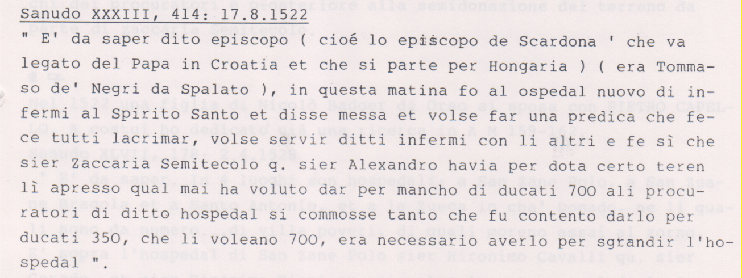

Non dimentichiamo la parentela Nicolò e Zaccaria Semitecolo!.

Il fratello del nonno di Pietro Badoer, Giacomo Badoer, era stato vescovo di Spalato: quindi si pensa ad un incontro tra questo *piscopo* ed i Badoer.

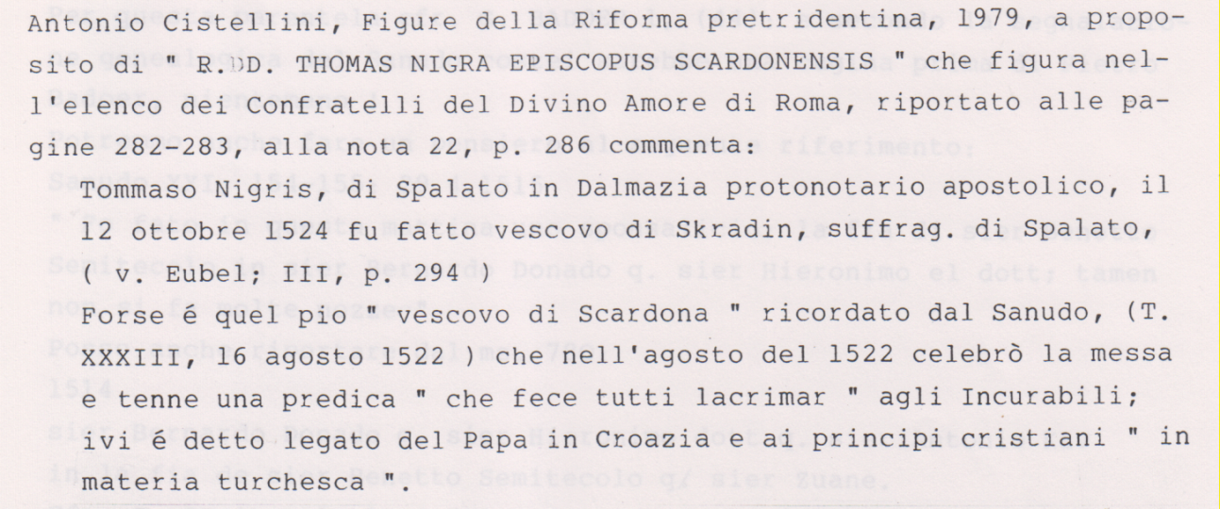

A questo punto dobbiamo ammettere, possiamo ammettere che anche Pietro Badoer vine .. rimorchiato, istradato, sensibilizzato alla causa degli Incurabili, tenendo presente il suo *cursus honorum.*

La sua prima comparsa negli elenchi dei procuratori degli Incurabili è posteriore alla donazione del terreno da parte di Zaccaria Semitecolo q. Alessandro.

**4**

**Presenze di Pietro Badoer agli incurabili**

1. Sanudo XXXV, 184: 10.11.1523. Con gli altri procuratori dell’ospedale partecipa ai funerali di Benedetto Cabriel q. Alvise, nella chiesa di San Francesco della Vigna, che fu tra i primi procuratori di detto ospedale.

2. Sanudo XXXVI, 102-103: 24.3.1524. E’ il giovedì Santo e all’ospedale degli Incurabili i procuratori, *con grande humiltà lavorno i piedi a li poveri infranzozati , … primi di la terra, .* Il Sanudo ricupera alcune notizie sull’origine dell’ospedale grazie all’iniziativa di alcune donne ed alla assistenza di Gaetano da Thiene.

3. Sanudo XXXVI, 237: 19.4.1524. I procuratori dell’ospedale degli Incurabili lanciano l’iniziativa di creare un Monte: ognuno di essi mette a disposizione 1.000 ducati. Vi figura Pietro Badoer. Il progetto non si realizzerà.

4. Sanudo XXXVIII, 141. *Comenzò il perdon di le stazion … concorre grandissime elemosine.* Si nominano ancora i procuratori che devono pensare all’assistenza di … *boche 150.*

5. In data 4.4.1531

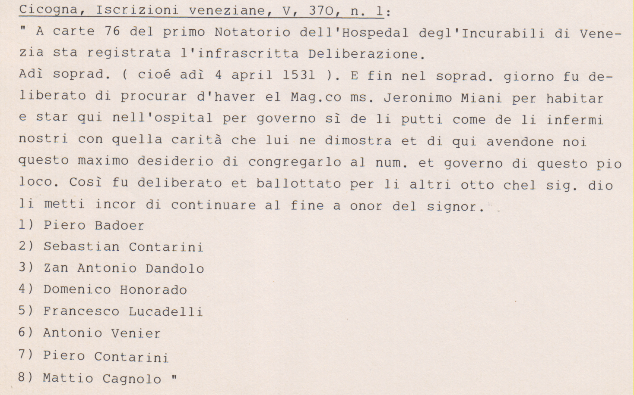

**4**

**Legami interessanti dei Badoer con altre famiglie veneziane**

1. Badoer Elisabetta e Elisabetta Moro-Capello prioressa della Pietà

1487

Sier Jacomo Capello q. sier Michiel q. sier Alvise

In la fia q. sier Anonio Badoer dottor q. sier Alban

Lei si chiama Elisabetta Badoer *( da presentazione del figlio )*

1496

Sier Alvise Capello q. sier Carlo q. sier Alvise

In la fia q. sier Damian Moro q. sier Zuane

Lei è Elibetta Moro-Capello la prioressa dell’Ospedale della Pietà.

Giacomo Capello ed Alvise Capello sono figli di fratelli

Come non pensare un coinvolgimento delle due … Elisabette!?

Ci spieghiamo meglio così il riferimento sanudiano, XXXV, 102-103:24.3.1524 …*( l’ospedale degli Incurabili ) .. non ha nulla de intrada, solum 60 cara de legne li lassò sier Lorenzo Capello q. sier Michiel a l’anno … .* Si tratta del fratello di Giacomo Capello, cognato di Elisabetta Moro-Capello, Lorenzo Capello pr 1476, morto … celibe!

E, *en passant,* si approfitta per segnalare un legame Capello-Miani-Morosini.Girolamo Capello pr 1487, fratello di Alvise, sposo di Elisabetta Moro-Capello, è stato con Marco Miani alla difesa di Treviso nel 1511 e qui si trovava quando giunse San Girolamo il 28.9.1511, liberarto dalla prigionia.

E passiamo ai Morosini detti da Lisbona, di Eleonora Morosini:

1531

Sier Francesco Morosini q. sier Battista q. sier Carlo da Lisbona

In la fia de sier Silvan Capello dal banco q. sier Lunardo

Francesco Morosini è cugino primo di San Girolamo.

2. Pietro Badoer e Morosini da Lisbona

Secondo matrimonio di Pietro Badoer:

1505

Sier Piero Badoer q. sier Albertin dottore q. sier Piero, V°

In la fia de sier Francesco Justiniani q. sier Zuane dalle Ca’ Nove

E solo dopo tre anni si celebra quest’altro matrimonio:

1508

sier Daniel Justinian de sier Francesco q. sier Zuane dalle Ca’ Nove

In la fia de sier Battista Morosini q. sier Carlo da Lisbona

Cioè: la sposa diPietro Badoer è la sorella di Daniele Giustinian e Daniele Giustinian ha sposato una cugina prima dei fratelli Miani.

La … triangolazione BADOER-CAPELLO-MOROSINI non appare del tutto … fortuita, occasionale, nella comprensione dei … futuri eventi.

3. Badoer e famiglia Bragadin

Francesco Baragadin, fratello di Cecilia, moglie di Luca Miani, che aveva sposato la nipote di San Girolamo nel 1514, rimasto vedovo di questa,, si risposa:

1531

sier Francesco Bragadin q. sier Vittor q. sier Nicolò, V°

In la fia de sier Francesco Bernardo q. sier Dandolo

La seconda moglie di Francesco Bragadin è cugina della prima moglie di Pietro Badoer, Angela Bernardo. Certo c’è la vedovanza di mezzo!